青少年机器人技术等级考试
三级实操题及评分标准（2022-9月）
- 实操考题
主题：遥控灯光秀
器件：ATmega328控制板1个，LED灯模块2个，红外遥控器（发射装置）1个，红外接收模块1个，电位器1个，结构件若干（也可使用普通电子元器件结合面包板搭建）。
任务要求：
- 本项目由红外遥控器、红外接收模块、LED灯、电位器组成；
- 通过红外遥控器可以控制LED灯的状态；
- 控制板上电，两盏LED灯保持熄灭状态；
- 按下遥控器1号键（也可以自定义按键，只要符合要求的效果即可），第一盏LED灯点亮（第二盏LED灯熄灭）；
- 按下遥控器2号键，第二盏LED灯点亮（第一盏LED灯熄灭）；
- 按下遥控器3号键，两盏LED灯都被点亮；
- 按下遥控器4号键，可以开启电位器控制，旋动电位器调节LED灯亮度；
- 按下遥控器5号键，可以实现两盏LED灯交替闪烁；
- 按下遥控器0号键，可以停止交替闪烁效果，同时熄灭两盏LED灯；
- 可使用任意结构件搭建；
- 根据要求绘制流程图；
- 未作规定处可自行处理，无明显与事实违背即可。
说明：请考生在考试结束前，按照如下要求提交相关文件：
- 将程序放在一个文件夹中，并将文件夹命名为：DJKS3_身份证号；
- 将程序文件夹压缩为1个“rar或zip”格式文件，大小5M以下；
- 将程序文件通过“上传附件”按钮进行上传。
- 评分组成
实操题总分100分，分为：电路搭设和功能实现。其中电路搭设分值20分，功能实现分值80分。
1、电路搭设（共20分）
元器件：
- 装置中包含主控板；（2分）
- 装置中包含LED灯2盏；（每盏2分，共4分）
- 装置中包含电位器；（2分）
- 装置中包含红外遥控器；（2分）
- 装置中包含红外接收模块；（2分）
电路搭设：
- LED灯连接到主控板支持PWM引脚，如5、6、9、10引脚；（3分）
- 电位器正确安装在主控板模拟输入引脚上，如A0-A5引脚；（3分）
- 红外接收模块安装在主控板任意引脚上。（2分）
2、功能实现（包括流程图评分和功能实现评分）
第一部分：流程图评分 （20分）
流程图绘制：
- 【起始框】有且绘制正确；（2分）
- 【输入框】有且绘制正确；（2分）
- 【判断框】有且绘制正确；（2分）
- 【连接线】有闭环；（2分）
- 流程图绘制整齐；（4分）
流程图功能：
- 表达言辞清晰；（4分）
- 表达基本正确。（4分）
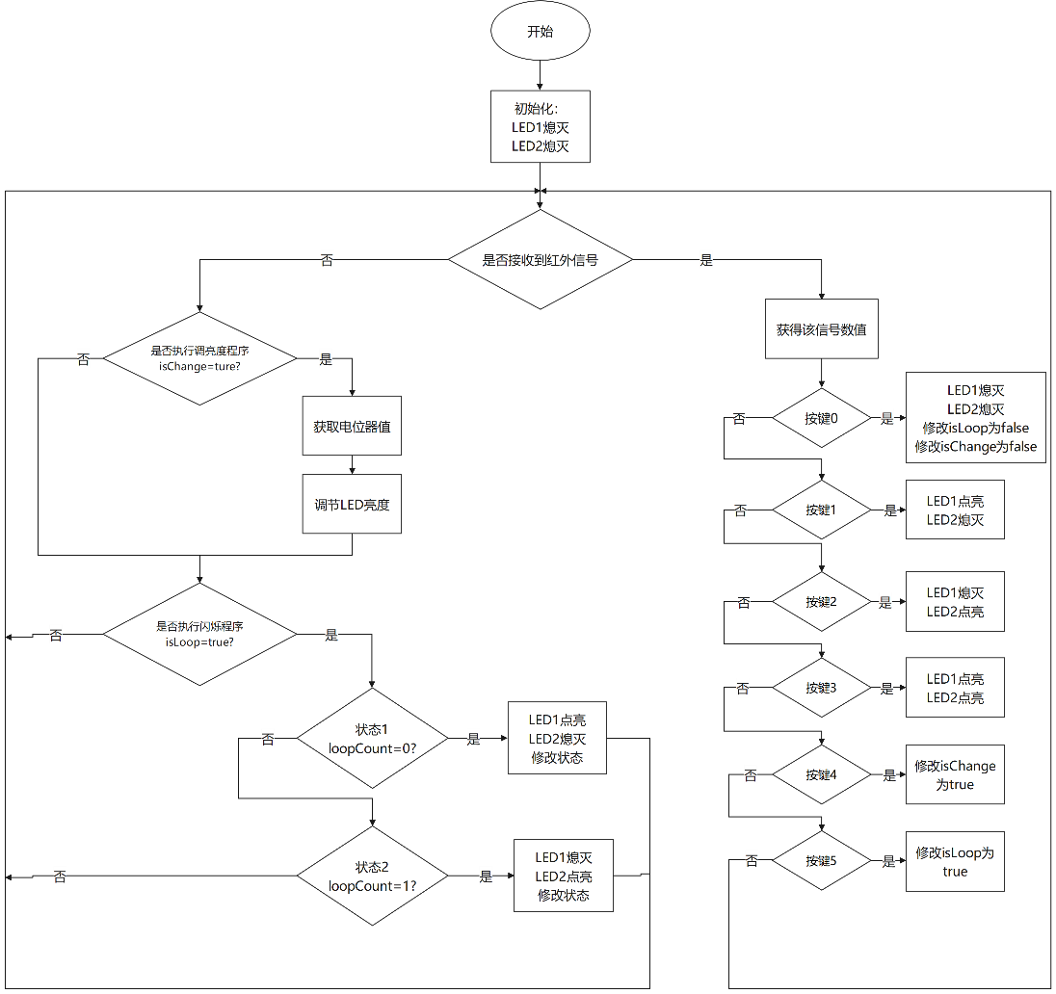

第二部分：功能实现评分（共60分）
- 主控板上电，2盏LED灯（分别命名为LED1和LED2）保持熄灭状态；（10分）
- 通过红外遥控器点亮LED1，LED2熄灭；（10分）
- 通过红外遥控器点亮LED2，LED1熄灭；（10分）
- 通过红外遥控器将LED1和LED2都点亮；（10分）
- 通过红外遥控器允许电位器控制LED1和LED2的亮度，如旋动电位器旋钮可以改变LED灯明暗程度；（5分）
- 通过红外遥控器实现LED1和LED2的交替闪烁；（5分）
- 通过红外遥控器停止交替闪烁效果，并将LED1和LED2都熄灭；（10分）
参考程序
